

Федеральным законом от 25.07.2002 № 114-ФЗ «О противодействии экстремистской деятельности» определено понятие экстремистской деятельности – «насильственное изменение основ конституционного строя и нарушение целостности РФ; подрыв безопасности РФ; создание незаконных вооруженных формирований; возбуждение расовой, национальной и религиозной розни, а также социальной розни, связанной с насилием или призывами к насилию,…»

Усиление социальной защиты граждан, борьба с бедностью, создание условий для честного труда за достойное материальное вознаграждение – вот главные условия профилактики экстремизма.

Необходимо стимулировать создание и развитие общественных молодежных объединений позитивной направленности. Участие в таких организациях положительно влияет на правосознание несовершеннолетних и отвлекает их от участия в экстремистских действиях.

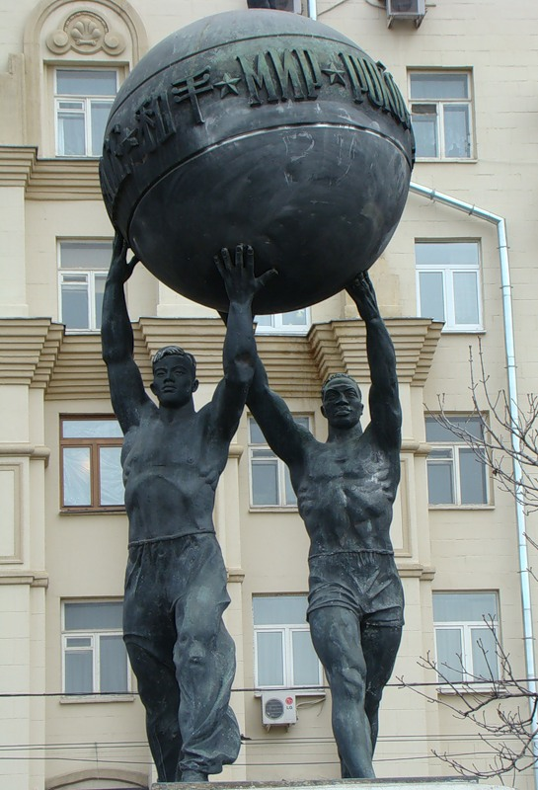
Профилактика экстремизма это не только задача государства, но и в немалой степени, гражданского общества. Важно консолидировать усилия в противодействии проявлениям экстремизма, организовать активную просветительскую работу, аргументированно разъяснять опасность экстремизма.

Молодежь – одна из самых уязвимых для экстремизма социальная группа. Воспитательная работа должна вестись на ранних стадиях, особенно среди тех, кто не сформировал систему ценностей, не имеет средств самореализации и самоутверждения (не устроенный быт, отсутствие работы …).
Основными направлениями противодействия экстремистской деятельности являются:
- принятие профилактических мер, направленных на предупреждение экстремистской деятельности, в том числе на выявление и последующее устранение причин и условий, способствующих осуществлению экстремистской деятельности;
- выявление, предупреждение и пресечение экстремистской деятельности общественных и религиозных объединений, иных организаций, физических лиц.

Наиболее перспективными направлениями в сфере профилактики молодежного экстремизма должна стать активизация деятельности государства по улучшению социально-экономической обстановки в стране.
Необходимо также создать эффективную систему правового информирования молодежи, принять реальные меры по ограничению разрушительного воздействия некоторых средств массовой информации и сформировать у молодежи правильное отношение к труду, здоровью, обществу и государству.
Человеку свойственно делить всех на «своих» и «чужих». «Чужие», как правило, представляют опасность, они враги, с ними нужно быть настороже, при этом индивидуальные свойства «чужаков» не имеют значения. По какому признаку происходит это деление? Чаще всего, по национальному.
«Этнические различия проявляются в том, как люди одеваются, как они едят, в их излюбленных позах, хотя все люди на земле одеваются, едят, стоят и сидят», - отмечал известный российский этнограф С.А. Арутюнов. Эти различия и есть проявление разных культур, обычаев и традиций. И если, на Ваш взгляд, люди ведут себя как-то странно, не стоит спешить с умозаключениями и оценками, лучше постараться узнать и понять другую культуру.
Человек с устойчивыми социальными ценностями, воспитанный на общечеловеческих ценностях, вряд ли будет втянут в орбиту экстремизма. Поэтому профилактика такого социального явления очень важна.

За осуществление экстремистской деятельности граждане Российской Федерации, иностранные граждане и лица без гражданства несут уголовную, административную и гражданско-правовую ответственность в установленном законодательством Российской Федерации порядке.

